INFORME QUINTA PR**ÁCTICA**

ADMINISTRACIÓN DE SISTEMAS, CURSO 22-23

JUAN FRANCISCO MIER MONTOTO, UO283319

# Primera parte: conectividad

**1. Anota la dirección de la interfaz de red de la máquina WS2022. ¿Tiene asociadas DNS, puerta de enlace y ruta por defecto? ¿Puedes acceder desde ella a máquinas de la red local de la universidad? ¿Y a las máquinas virtuales Windows y Linux? ¿Por qué?**

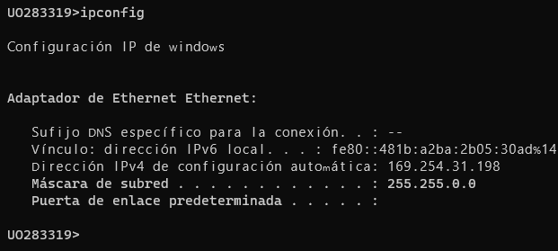

La IP de la máquina es *169.254.31.198.* No tiene asociada ni puerta de enlace ni DNS. Solo puede acceder a máquinas que se encuentren en la red interna, es decir, otras máquinas virtuales con un adaptador apuntando a dicha red.

**2. En la máquina Linux utiliza las órdenes “nmcli” y “ip addr” para ver el estado de estos adaptadores red. Anota la dirección IP de cada uno. ¿Cuál es la conectividad actual? ¿Por qué?**

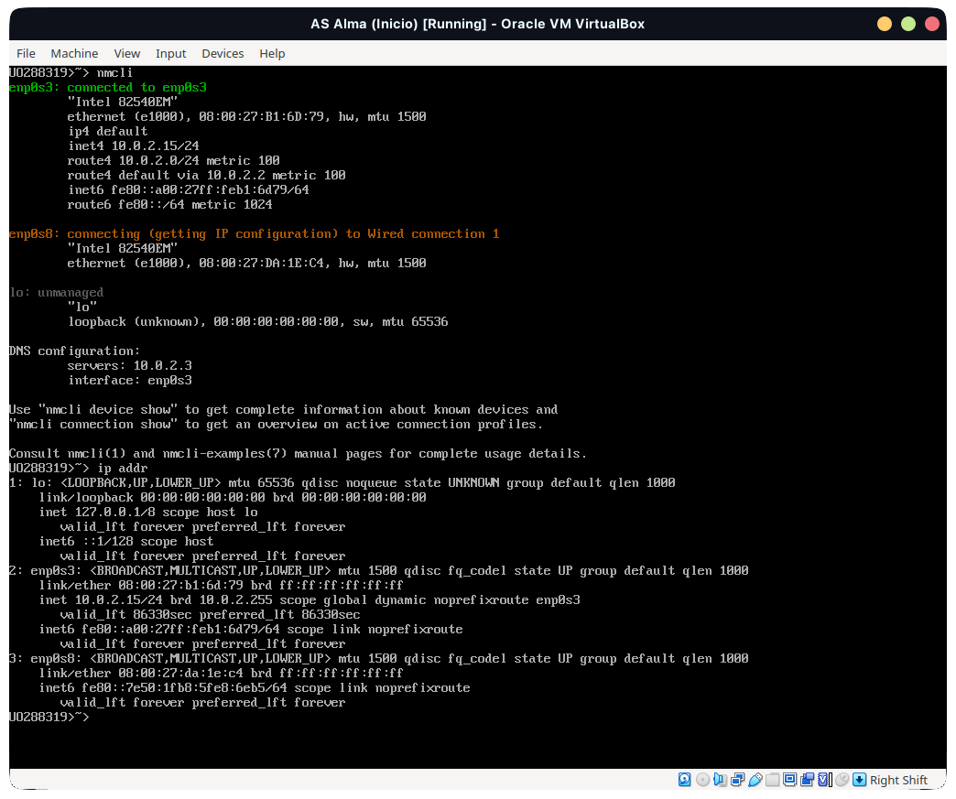

La máquina está conectada a Internet a través de la NAT y conectada a la red interna, pero no tiene configuración en esta última porque no hay un servidor DHCP que dicte qué IP debería tener, así como puerta de enlace ni servidor DNS.

**3. Instala las utilidades para resolver nombres, comprueba si la máquina Linux puede resolver uno escribiendo *nslookup*. ¿Qué servidor DNS está utilizando para resolverlo? ¿Cuál es la IP asociada a ese nombre? Editando el archivo /*etc/resolv.conf* añade otro servidor secundario.**

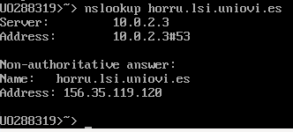

La máquina utililza el DNS del anfitrión para resolver la dirección. La IP asociada al nombre especificado es “156.35.119.120”.

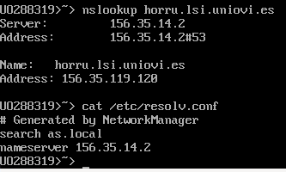

# Segunda parte: servidor DHCP

**Añade una dirección IP estática y una máscara a la interfaz *enp0s8* Comprueba que se ha añadido correctamente. Elimina la conexión autoconfigurada que se llama “Conexión cableada 1” y recarga la configuración. Repite el paso 2 anterior.**

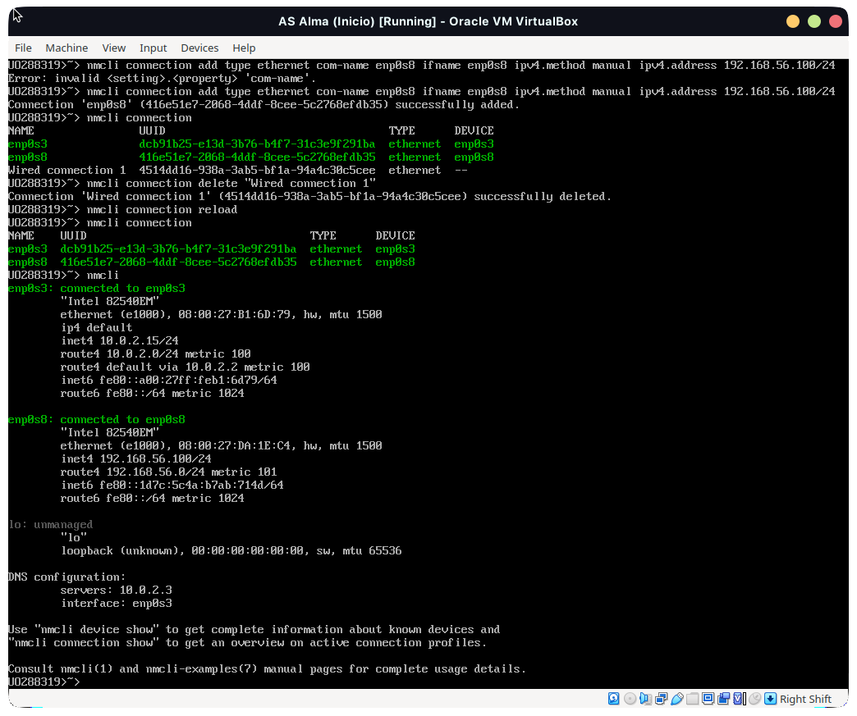Ahora, ambos adaptadores tienen una IP asignada y están conectados correctamente. Se sigue teniendo conexión a Internet pero no hay conexión con las máquinas Windows.

**Instala un servidor DHCP que proporcione direcciones IP a las dos máquinas virtuales Windows. Edita el archivo de configuración, haz que arranque el servicio y reinicia las máquinas Windows para que tomen sus nuevas direcciones IP.**

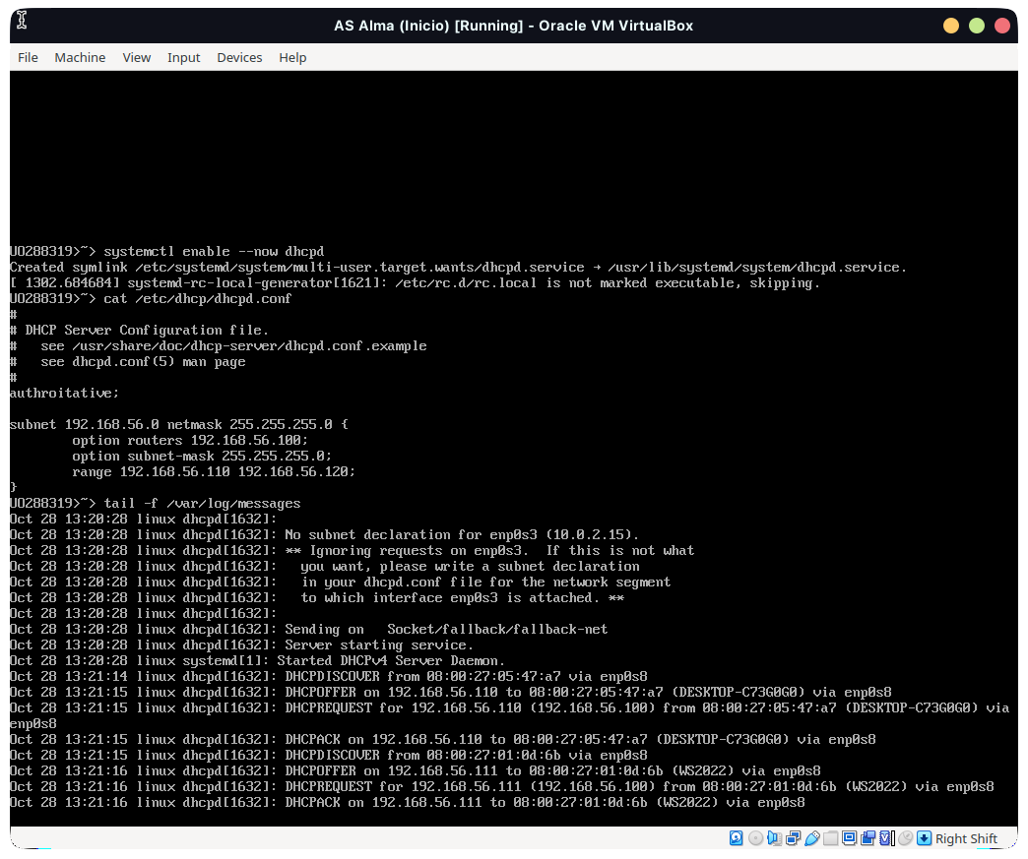Las máquinas Windows siguen sin tener conectividad al exterior, pero la máquina Linux la mantiene. Pese a tener conexión con la segunda, las máquinas Windows están conectadas a ella a través de otra interfaz, por lo que no reciben conectividad al exterior.

**4. Comprueba con la orden nslookup la capaciadad de resolver nombres en la máquina Windows 10. ¿Podrías hacer alguna modificación de forma que la máquina conozca la dirección de un hostname sin usar un servidor de nombres?**

Podría asignarse manualmente la dirección IP a la hostname en el fichero */etc/hosts.* De otra manera, la máquina sigue sin poder resolver nombres.

**5. Indícale al servidor DHCP que le debe proporcionar a las máquinas cliente la dirección del servidor de nombres. Reinicia el servicio y las dos máquinas Windows.**

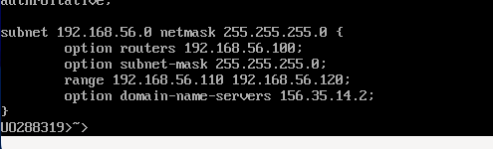

# 6. Si las máquinas WS2022 y Windows 10 tienen correctamente asignada la dirección de un servidor DNS, ¿por qué siguen sin poder resolver nombres? Porque siguen sin tener acceso a Internet y, por lo tanto, no tiene acceso a su servidor DNS.

# Tercera parte: Uso de Linux como enrutador

**7. Habilita el reenvío de paquetes entre interfaces en la máquina Linux. Reinicia los parámetros del kernel.**

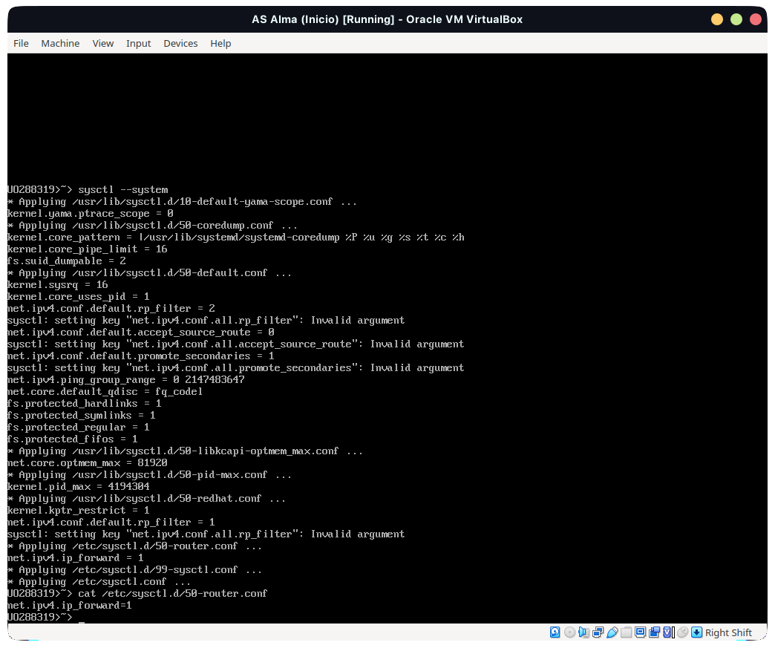

**8. Pasa el segundo adaptador a la zona de confianza del cortafuegos y activa el enmascaramiento IP en la zona pública.**Ahora, las máquinas tienen accesso al exterior, pero no mediante ping debido a las limitaciones de la WiFi de la universidad. Si se apaga la máquina Linux, las otras dos se quedan sin conexión.

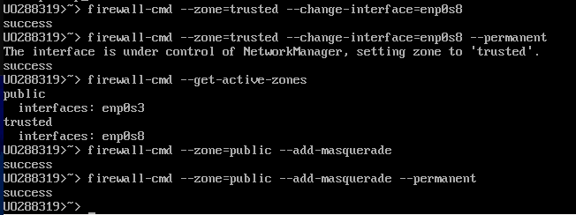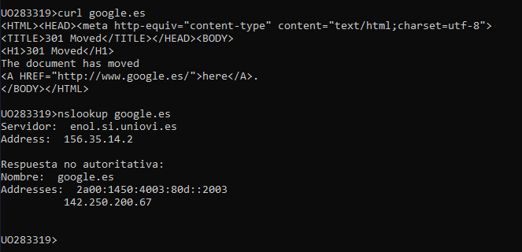

**10. Dibuja la topología de la red de la práctica. Indica las direcciones IP de los interfaces de todas las máquinas, y cuáles corren los servicios DNS, DHCP, enrutador y NAT.**

